COLÉGIO EVOLUÇÃO LTDA

POESIA PARA TODOS

Projeto da disciplina de Língua Portuguesa, professora Franciéli Francelino Ferreira, desenvolvido para o 7º ano do Ensino Fundamental, 3º Bimestre do ano de 2012.

SÃO LUDGERO – FEVEREIRO DE 2012
Tema: Poesia para todos

Duração: 3º Bimestre - Ano de 2012

Problematização:
- Incentivar os alunos para criarem diversas poesias, e não apenas utilizar o que já temos pronto.
- Desacomodar os alunos, ter maior participação de todos nas atividades extras.
- Fugir um pouco da teoria e trazer momentos de descontração às aulas.
- Mostrar que Língua Portuguesa é mais que gramática.

Objetivos:
- Mostrar a importância da poesia na nossa vida;
- Perceber o potencial dos alunos com as criações que forem apresentadas;
- Desafiar os alunos para produzirem com qualidade

estratégias:
- Provocar a curiosidade dos alunos;
- Participar ativamente do processo de criação, auxiliando no que for necessário.
- Empolgar os alunos para o projeto.

Desenvolvimento:
Durante o decorrer do bimestre, os alunos criarão poemas e poesias. Os alunos serão divididos em grupos. O Projeto toma força com a junção de todos esses poemas que foram produzidos num só livro, cada um deverá ter o seu material (igual para todos do grupo). Quando todos os livros estiverem prontos, os alunos escolherão um dos poemas para declamar, durante o horário de intervalo, na biblioteca da escola, mostrando à todos, os poemas criados.
Assim como os temas anteriores, este também foi retirado do livro: Todos os textos, de William Roberto Cereja e Thereza Cochar Magalhães, livro este que foi adotado para as aulas de Produção e Interpretação textual, para o 7º ano.
À seguir, o projeto na íntegra, conforme apresentado no livro, do qual faremos nossa base do projeto. Poderão ocorrer algumas mudanças, conforme as necessidades dos alunos.

Recursos:

- Computador para as digitações;
- Livros de poesia;
- Internet;

Avaliação:
- Será realizada durante todo o processo. Avaliando o desempenho, organização, interesse e participação dos alunos.

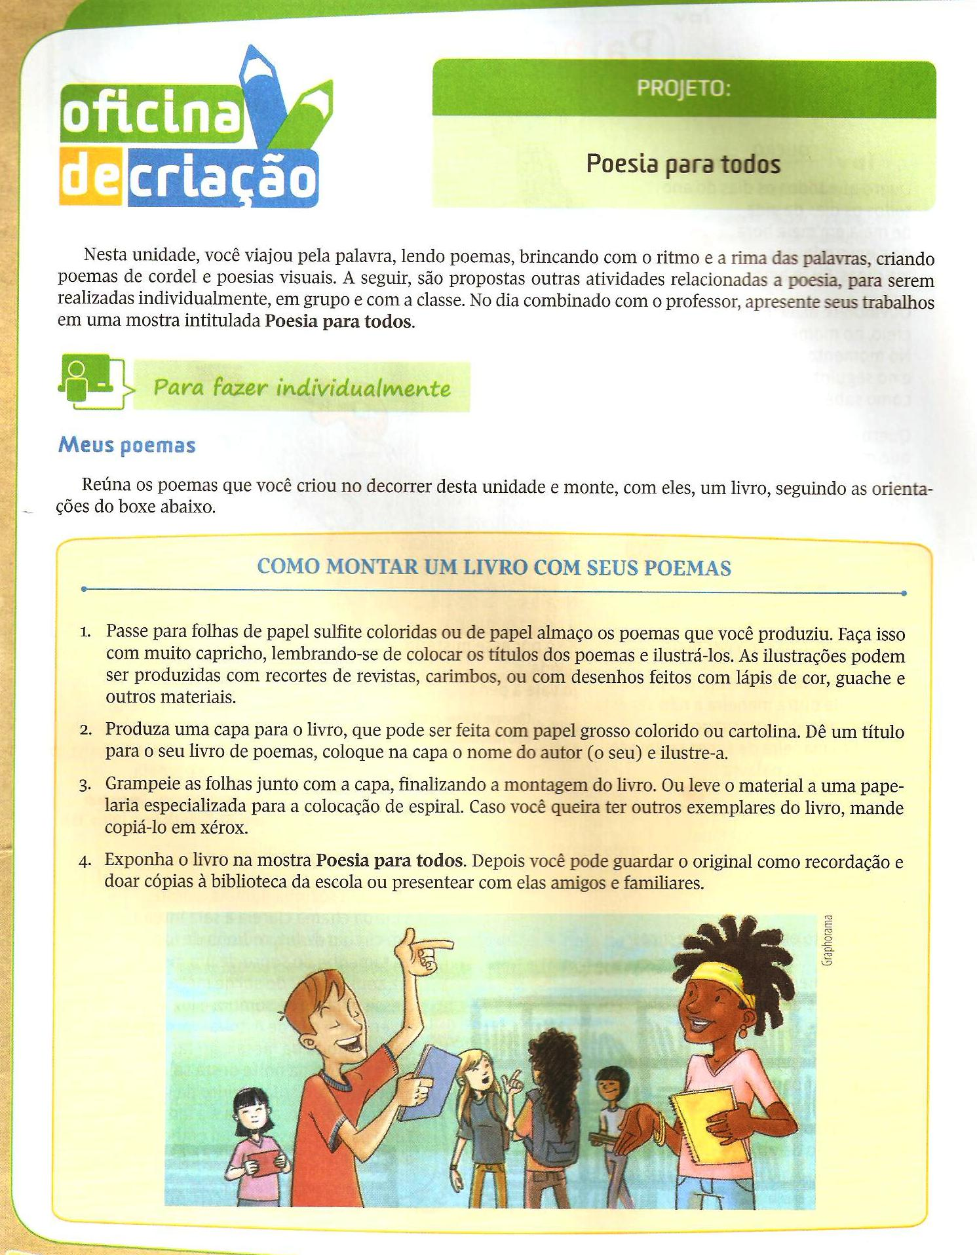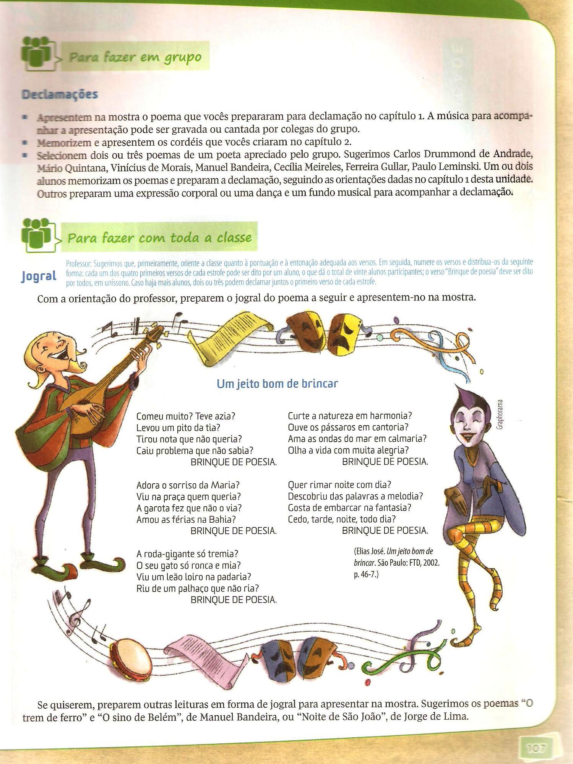

REFERÊNCIA

- CEREJA,William Roberto. Todos os textos. 7º ano / William Roberto Cereja, Thereza Cochar Magalhães. – 4. Ed. – São Paulo: Atual, 2011.

